INDICAÇÃO Nº

Sugere ao Poder Executivo Municipal e ao DAE – Departamento de Água e Esgoto, a manutenção de galeria de água pluviais, localizada na Rua Luxemburgo c/ a rua Irlanda, no Bairro Jardim Europa IV, neste município.

Excelentíssimo Senhor Prefeito Municipal,

Nos termos do Art. 108 do Regimento Interno desta Casa de Leis, dirigem-me a Vossa Excelência para sugerir que, por intermédio do Setor competente, que faça a manutenção de galeria de água pluviais, localizada na Rua Luxemburgo c/ a rua Irlanda, no bairro Jardim Europa IV, neste município.

**Justificativa:**

Este Vereador foi procurado por moradores solicitando providências com urgência. Conforme relatos dos moradores, a referida galeria esta aberta por vários dias oferecendo perigo as crianças e moradores do bairro, afirmam os moradores que estão sendo compelidos de transitar com seus veículos no endereço já citado, conforme mostram fotos anexadas.

Plenário “Dr. Tancredo Neves”, em 01 de agosto de 2.018.

**JOEL DO GÁS**

-Vereador-



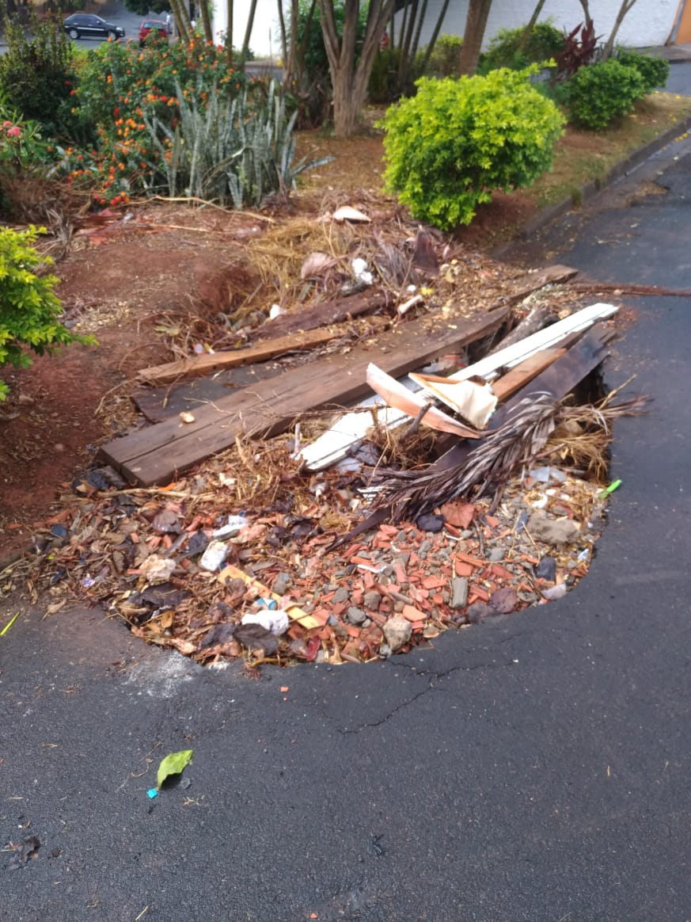

**JOEL DO GÁS**

-Vereador-

